
EMENDA MODIFICATIVA Nº _____/2023 aO PROJETO DE LEI COMPLEMENTAR 24/2023, QUE Dispõe sobre INSTITUIÇÃO DO o Plano Diretor de Desenvolvimento Urbano de Vitória da Conquista – PDDU e dá outras providências.

Altera o Anexo II - Zoneamento da Urbano da Sede de Vitória da Conquista, do Projeto de Lei Complementar nº 24/2023 (Imagem 1), a fim de que seja incluída a área constante no mapa cartográfico (Imagem 2):

Imagem 1:
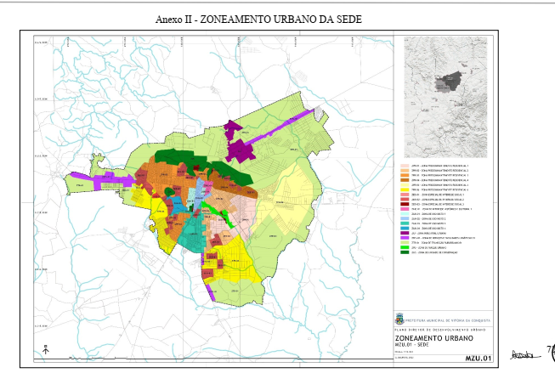

Imagem 2:
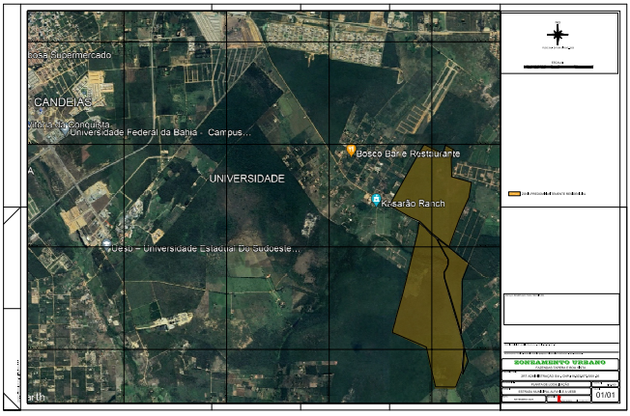

Plenário Vereadora Carmem Lúcia, 25 de abril de 2023.

RICARDO BABÃO
ANTÔNIO RICARDO PEREIRA
1º SECRETARIO
JUSTIFICATIVA

Preclaros Vereadores!

A Proposta de Emenda aditiva visa inserir ao PDDU (Plano Diretor de Desenvolvimento Urbano) de Vitória da Conquista – Bahia, áreas que serão loteadas e incorporadas, possibilitando ao Munícipio a arrecadação de impostos oriundos dos serviços de infraestrutura, IPTU, bem como a geração de empregos diretos e indiretos à população, o que de fato implica no aperfeiçoamento do projeto, haja vista a perspectiva de crescimento populacional da nossa cidade, acompanhado, por óbvio, da expansão do perímetro urbano, especialmente para esta localidade que, pela sua posição bastante favorável, registra a maior vertente de novos empreendimento de pequeno, médio e grande porte.
Especificamente, a presente proposição busca melhor regulamentar a expansão urbana nas áreas discriminadas a seguir: Fazenda Tapera – INCRA 950.050.975.532 - 4, com 71 ha, Mat. Nº 12.624, Fazenda Tapera – INCRA 950.050.975.435 – 2 com 71 ha, Mat. Nº 36.277, Fazenda Tapera – INCRA 950.050.975.893 – 5 com 3 ha, Mat. Nº 27.832, Fazenda Tapera - INCRA 950.173.885.274 – 7 com 31 ha, Mat. Nº 36.279, Fazenda Tapera – INCRA 950.050. 975.818 – 8 com 30 ha, Mat. Nº 11.209, Fazenda Tapera - INCRA – 950.050.975.680 – 0 com 22 ha 55 a 54 centiares, Mat. Nº 12.029, Fazenda Boa Vista – INCRA – 315.125.045.160 – 0 com 29 ha, Mat. Nº 118.315.
As áreas supramencionadas encontram – se regularizadas através de ITR, CCIR, Planta Baixa e Memorial Descritivo, e por se tratar de áreas inferiores a 99 ha, não existe a obrigatoriedade de Georreferenciamento. Toda a documentação citada atende às exigências descritas na norma, que constitui o instrumento básico da política de desenvolvimento e expansão urbana do município.
Como se pode observar pelo mapa em anexo, trata-se de área que preenche todos os requisitos descritos no Artigo 34, inciso IX da Mensagem encaminhada pelo Executivo a esta Casa Legislativa através do Projeto de Lei Complementar nº 24/2023, em que pese a área descrita acima se caracterizar como sendo uma área de Zona de Transição Rururbana 01 (ZTR-01) - áreas de caráter transitório ruralurbano, no Distrito Sede, com ocupações de baixa densidade e baixo impacto no meio ambiente, configuradas pela presença de loteamentos urbanos e condomínios de casas, proteção e recuperação dos territórios populares e das comunidades de perfil rural e incentivo às atividades agrícolas de base agroecológica, possuindo os seguintes parâmetros urbanísticos: Camín= 0,1;Cab= 0,8; e Cam= 1,0, cujo perímetro fora desconsiderado pelo Projeto, em especial pela cartografia apresentada no Anexo II, conforme a imagem retirada do Projeto de Lei Complementar abaixo:
Ante o exposto, conclamamos os colegas vereadores para que apreciem e aprovem o presente Projeto de Emenda, por se tratar de medida necessária ao melhor andamento das demandas dessa Casa Legislativa.
Plenário Vereadora Carmem Lúcia, 27 de Outubro de 2023.

RICARDO BABÃO
ANTÔNIO RICARDO PEREIRA
1º SECRETARIO

